APPENDICE 2

INFORMAZIONI UTILI
PER LA PARTECIPAZIONE ALLA MANIFESTAZIONE DI INTERESSE PER LA FASE DI CO-PROGRAMMAZIONE FINALIZZATA ALL’INDIVIDUAZIONE DI UN MODELLO DI GESTIONE DELLA BIBLIOTECA INTEGRATO CON ATTIVITÀ DI ANIMAZIONE CULTURALE, EDUCAZIONE PERMANENTE, PROMOZIONE ALLA LETTURA, INCLUSIONE SOCIALE, PROGETTAZIONE COMUNITARIA, WELFARE CULTURALE E VALORIZZAZIONE DIGITALE.

Dati di carattere generale sulle biblioteche pubbliche

Le biblioteche pubbliche
Compito primario della biblioteca pubblica è offrire risorse e servizi, con una varietà di mezzi di comunicazione, per soddisfare le esigenze individuali e collettive di istruzione, informazione e sviluppo personale, compreso lo svago e l’impiego del tempo libero.
La biblioteca pubblica, svolgendo il suo ruolo in questi campi fondamentali, è un agente di sviluppo sociale e personale e può diventare un fattore positivo di cambiamento per la comunità.

Manifesto IFLA-UNESCO biblioteche pubbliche 2022 - Missioni
Attraverso queste missioni chiave, le biblioteche pubbliche contribuiscono agli Obiettivi di sviluppo sostenibile e alla costruzione di società più eque, umane e sostenibili.

La Raccomandazione del Consiglio d’Europa (CM/Rec (2023) e linee guida

Contributo delle biblioteche agli obiettivi dell’Agenda Onu 2030
Le biblioteche sostengono questi obiettivi




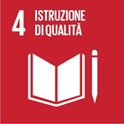













La biblioteca comunale di Orbassano

Comune di Orbassano: territorio
Superficie | 22,21 km²
Abitanti | 22 841 (31-1-2025)
Densità | 1 028,41 ab./km²
Gli stranieri residenti a Orbassano al 1° gennaio 2024 sono 1.110 e rappresentano il 4,8% della popolazione residente.
Il Comune di Orbassano è titolare di funzioni amministrative in materia culturale e intende consolidare e sviluppare i servizi erogati realizzando forme di gestione innovative e maggiormente flessibili che consentano di garantire l’erogazione di prestazioni maggiormente rispondenti ai bisogni rilevati a livello territoriale.
Immagini digitali estratte dal sito web Picco architetti di Torino

Ubicazione
La Biblioteca Comunale di Orbassano è localizzata nel quadrante sud-est della città, su Strada Piossasco, 8 ed è parte dell’area denominata “Ex-Autocentro” e del relativo Piano Particolareggiato.
SLP: 1550 mq

La struttura
Il progetto è stato realizzato nel periodo 2009-2011 dallo studio PICCO architetti di Torino – Cristiano Picco con la collaborazione di Giuliana Foglia Franke e Sara Musso e dallo Studio Archides (structure), Colletti Ingegneria (systems) e Studio Tecnico CDP (management) e la costruzione è avvenuta tra il 2014 e il 2017.
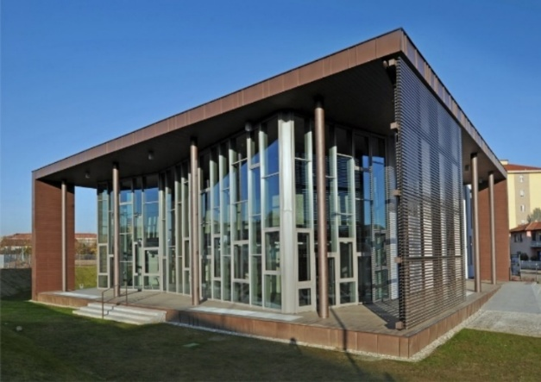
La Biblioteca è stata aperta al pubblico il 2 maggio 2018 e la cerimonia di intitolazione a Carlo Maria Martini è avvenuta a settembre 2019.
L’edificio è a pianta centrale e si sviluppa su due piani fuori terra, oltre ad un piano seminterrato, raggiungibili a mezzo delle scale o dell’ascensore. L’impianto ha un portico lungo i fronti sud e ovest dove una struttura leggera offre l’opportunità di creare uno spazio aperto e protetto.
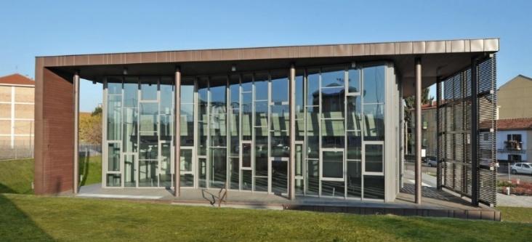
Gli spazi interni sono stati studiati in un’ottica di massima flessibilità dell’impianto distributivo e funzionale: le partizioni interne sono ridotte al minimo al fine di creare ampie sale di consultazione che possano facilmente adattarsi alle mutabili esigenze degli utenti.

Suddivisione degli spazi
PIANO SEMINTERRATO | PIANO TERRENO | PIANO PRIMO
- zona ristoro  - laboratorio informatico  - sala incontri, corsi e conferenze  - magazzini (non accessibili al pubblico)  - servizi igienici | - accoglienza e informazioni  - prestito, restituzione e prenotazione documenti  - area giornali  - patrimonio di letteratura a scaffale aperto (classe CDD 800)  - scaffale con il patrimonio in lingua originale  - patrimonio multimediale  - zona lettura e studio  - direzione e ufficio bibliotecari  - servizi igienici | - accoglienza e informazioni  - prestito, restituzione e prenotazione documenti  - sala bambini 0-10 anni (insonorizzata)  - patrimonio per ragazzi (11-13 anni)  - patrimonio per giovani adulti (14-18 anni)  - patrimonio di saggistica a scaffale aperto  - zona lettura e studio  - servizi igienici

Dati di contesto
Superficie lorda | 1.200 mq
Posti a sedere | 78
Postazioni Internet | 6
Ore apertura settimanale | 42
di cui ore apertura sabato | 9,5
di cui ore apertura domenica | 0
Totale patrimonio (2025) | 82520 + 31 periodici correnti
di cui totale Patrimonio libri | 78745
di cui totale patrimonio multimedia audio e video | 3775
abbonamenti a periodici correnti | 31
Utenti attivi (2025) | 6899
di cui iscritti adulti | 5698
di cui iscritti ragazzi (0-14 anni) | 1201
Totale prestiti (2025) | 32.366
Prestiti interbibliotecari in entrata | 4655
Prestiti interbibliotecari in uscita | 5878

Il pubblico fidelizzato alla biblioteca del Comune di Orbassano è invece un pubblico molto vario che va dalle famiglie con bambini agli anziani, coprendo tutte le fasce d’età. Molti studenti - più propensi e abituati all’uso dei mezzi informatici – usano la biblioteca essenzialmente come luogo per studiare e incontrare amici: ovvero ne fanno un uso “strumentale”.
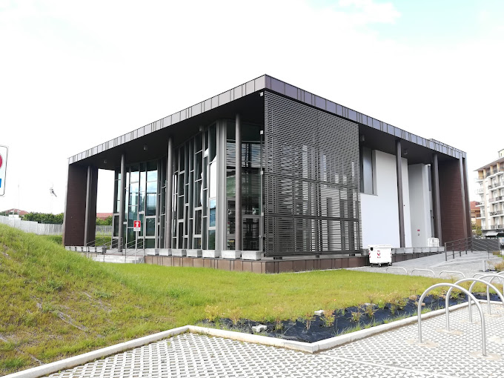
Le attività prevalenti risultano essere il prestito di libri, lo studio in sede e la fruizione della sala bambini, seguiti dal prestito di materiale audio-visivo e dalla consultazione di quotidiani e riviste. Dall’autunno 2025 è stato avviato un gruppo di lettura per ragazzi 11-14 anni; inoltre in Biblioteca si gioca a scacchi, ai giochi di società e si fa a maglia e all’uncinetto.

BI.TO
Il sistema bibliotecario BI.TO (Biblioteca Integrate del Torinese) di cui la biblioteca di Orbassano fa parte, è la rete delle biblioteche pubbliche e scolastiche che include la Città di Torino e i suoi comuni circostanti che offre l’accesso a più di 3.500.000 documenti tra libri cartacei e digitali, giornali, riviste, CD, audiolibri e DVD e offre informazioni, prestiti, consultazioni, navigazione in Internet, promozione della lettura, attività per bambini e adulti, mostre, conferenze e molto altro ancora.
È un’unica, grande biblioteca, che si basa su tre servizi fondamentali: Tessera unica, Catalogo unico e Circolazione libraria (per ora non ancora integrata, in fase di realizzazione).
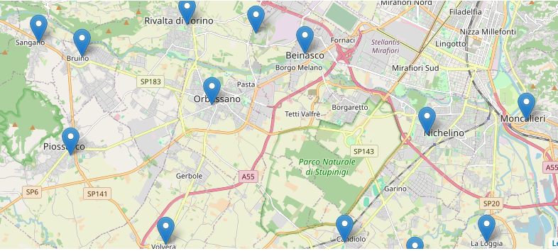

Orari di apertura
L'orario di apertura al pubblico di una biblioteca dovrebbe essere il più possibile ampio e adeguato al suo bacino di utenza, concentrandosi soprattutto nella fascia pomeridiana e possibilmente comprendendo anche delle aperture preserali (fino alle 20.00; molto richieste) e serali e in giorni festivi e prefestivi.
Attualmente l’orario è il seguente:
Lunedì | 13.30-18.00
Martedì | 9.30 - continuato - 19.00
Mercoledì | 13.30-18.00
Giovedì | 9.30 - continuato - 19.00
Venerdì | 13.30-18.00
Sabato | 9.30 - continuato - 19.00
Domenica | CHIUSO

Servizi di base
I servizi di base che la biblioteca offre al pubblico sono:
a) la consultazione;
b) il prestito locale, il prestito interbibliotecario e digitale;
c) il servizio di reference;
d) il servizio di riproduzione nel rispetto della normativa vigente;
e) l'accesso almeno a un punto internet (attualmente solo 4 ore settimanali);
f) la sezione bambini e ragazzi;
g) la sezione locale;
h) attività culturali e di promozione della lettura.
Tutti i servizi sono gratuiti, ad eccezione delle riproduzioni.

Interventi da garantire e standard di riferimento
L’amministrazione comunale garantisce che i relativi servizi siano prestati a favore di tutti gli utenti e su tutto il territorio interessato, assicurando i seguenti valori:
Accessibilità universale: l’importanza di mettere chiunque in condizione di accedere alla conoscenza, senza barriere culturali, fisiche, sociali ed economiche.
Inclusività: è inclusiva per sua natura, essendo “per tutti”.
Identità: è un luogo in cui la comunità può rispecchiarsi e crescere, perché le biblioteche sono beni essenziali per costruire il senso di comunità.
Innovazione: si propone sul territorio come luogo di sintesi di interventi e servizi erogati da altri soggetti pubblici e attori sociali, stimolando la partecipazione e offrendosi come presidio di riferimento per i cittadini.
Integrazione: l’integrazione e la multiculturalità;
Lettura: coinvolge la vita della biblioteca in tutte le sue molteplici sfaccettature, oltre la testualità, integrando la dimensione analogica con quella digitale, dedicando anche una specifica attenzione alla cultura visiva e ludica.
Libertà: si richiama la Dichiarazione universale dei diritti dell’uomo del 1948, che stabilisce che ad ogni individuo è data la possibilità di accedere alla conoscenza e ai suoi strumenti e di esprimere liberamente il proprio punto di vista, nel rispetto di quello degli altri.
Patrimonio (di documenti e di comunità): il con riferimento alle collezioni e alla comunità di riferimento.
Responsabilità sociale: svolge un ruolo sociale e si muove in uno scenario di valore in cui è fondamentale il tema della sua responsabilità sociale, che la rende capace di produrre impatti positivi da prevedere, monitorare e valutare.
Trasparenza: l’azione della biblioteca è trasparente e mantiene dunque un canale di comunicazione costantemente aperto con i suoi pubblici.

Articolazione dei bisogni dei principali destinatari – Spunti di riflessione
Dal confronto informale con le realtà locale e i dati emersi dagli studi effettuati su diverse biblioteche, alcune indicazioni e richieste degli stakeholders risultano particolarmente utili:
Tra le richieste degli utenti vi sono:
- attivazione del wi-fi
- spazi polivalenti dove poter organizzare attività di tipo ludico-didattico con i bambini; esposizioni temporanee; attività formative organizzate dalle realtà del quartiere, quali corsi di italiano per stranieri, attività di doposcuola, etc; eventi e attività per il tempo libero, in grado anche di attirare persone che non frequentano la biblioteca (proiezioni, spettacoli teatrali, convegni, eventi, etc); tali spazi, secondo gli utenti, dovrebbero essere flessibili e modulabili, ben visibili, con ampie vetrate aperte verso l’esterno;
- spazio verde di pertinenza, per lo studio o la lettura all’aperto, attrezzato con arredi e alberature;
- sale diversificate, insonorizzate e adatte anche allo studio di gruppo e a svolgere lezioni;
- un servizio di prestito automatizzato.
Tra le richieste delle realtà locali vi sono:
- una struttura aperta e accogliente, in grado di dialogare con le realtà locali, sfruttando le potenzialità esistenti e avviando nuove sperimentazioni, al fine di far conoscere le rispettive iniziative e attività;
- il servizio erogato nell’area bambini e ragazzi deve relazionarsi con i servizi scolastici, con i mediatori culturali e con le altre realtà locali. Lo spazio bambini e ragazzi dovrebbe essere articolato in sezioni per fasce d’età (incluso uno spazio per i piccolissimi, con anche l’angolo allattamento), ben arredati e attrezzati;
- spazi polivalenti, dove poter organizzare molteplici attività ed eventi: uno spazio per spettacoli, proiezioni, attività teatrali; spazi per la formazione e per attività ludico-didattiche; una sala studio, con spazi adatti anche allo studio individuale silenzioso; spazi per ascoltare musica.

